|  |  |
| --- | --- |
| Министерство науки и высшего образования Российской Федерации  ОРСКИЙ ГУМАНИТАРНО-ТЕХНОЛОГИЧЕСКИЙ ИНСТИТУТ (ФИЛИАЛ)  ФЕДЕРАЛЬНОГО ГОСУДАРСТВЕННОГО БЮДЖЕТНОГО ОБРАЗОВАТЕЛЬНОГО УЧРЕЖДЕНИЯ ВЫСШЕГО ОБРАЗОВАНИЯ  «ОРЕНБУРГСКИЙ ГОСУДАРСТВЕННЫЙ УНИВЕРСИТЕТ»  Факультет среднего профессионального образования | |
| **Курсовая работа**  по междисциплинарному курсу «Технология разработки программного обеспечения»  профессионального модуля «Осуществление интеграции программных модулей»    **Разработка** **программного обеспечения для автоматизации расчётов в астрономии**  Пояснительная записка  ОГУ 09.02.07. 3024. 536 ПЗ | |
|  | Руководитель работы  преподаватель высшей категории  ___________________ Ж. В. Михайличенко  «___»_____­____________ 2024 г.  Студент группы 22ИСП-2  ___________________ К.А. Кораблев  «___»_____­____________ 2024 г. |
| Орск 2024 | |

|  |
| --- |
| Утверждаю  Председатель предметно-цикловой комиссии дисциплин профессионального цикла |
| ____________ Ж.В. Михайличенко  подпись |
| «____» _____________ 2024 г. |

**ЗАДАНИЕ**

**на выполнение курсовой работы**

студенту _____Кораблеву Кириллу Александровичу_____________________________________

фамилия, имя, отчество

по специальности ___09.02.07 Информационные системы и программирование______________

по междисциплинарному курсу __Технология разработки программного обеспечения__________

* Тема работы: __Разработка программного обеспечения для автоматизации расчётов в астрономии _______________________________________________________________________
* Срок сдачи студентом работы «10» __июня____ 2024 г.
* Цель и задачи работы __Разработать программный продукт, позволяющий решать 7-10 задач из астрономии с использованием различных входных данных______________________________
* Исходные данные к работе: __Учебники и интернет-источники по технологии разработки программного обеспечения и практикумы по астрономии__________________________________
* Перечень вопросов, подлежащих разработке: _ а) изучить предметную область, выполнить анализ требований к программному обеспечению, составить техническое задание на разработку; б) выполнить проектирование системы с помощью CASE-средств; в) для решения поставленной задачи реализовать оконное приложение на языке C# и протестировать его; г) сформулировать предложения по внедрению, эксплуатации и сопровождению разработанного программного обеспечения. Сделать выводы по результатам проделанной работы _________________________
* Перечень графического (иллюстративного) материала: таблицы, графики, рисунки, схемы, отражающие теоретический материал и программную реализацию поставленной задачи_______

Дата выдачи и получения задания

Руководитель «19» _февраля_____ 2024 г. _______________ ____Ж.В. Михайличенко___

подпись инициалы, фамилия

Студент «19» _февраля_____ 2024 г. _______________ ____К.А. Кораблев_______

подпись инициалы, фамилия

**Аннотация**

Изм.

Лист

№ докум.

Подпись

Дата

Лист

3

ОГУ 09.02.07. 3024. 536 ПЗ

Разраб.

Кораблев К.А

Провер.

Михайличенко Ж

Реценз.

Н. Контр.

Утверд.

Разработка программного обеспечения для автоматизации расчётов в астрономии

Лит.

Листов

*

22ИСП-2

В курсовой работе по междисциплинарному курсу «Технология разработки программного обеспечения» профессионального модуля «Осуществление интеграции программных модулей» проведена разработка *****.

В первой главе курсовой работы ***

Во второй главе курсовой работе ***

В третьей главе курсовой работы ***

Пояснительная записка содержит ** страницы, в том числе ** рисунков, ** таблиц, ** источников, 1 приложение.

Разработка приложения выполнена ***.

**Содержание**

Введение 7

1 Анализ требований и проектирования программного продукта 8

1.1 Анализ предметной области 8

1.2 Техническое задание на разработку 9

1.3 Построение функциональных моделей 12

2 Разработка и тестирование программного продукта 15

2.1 Обоснование программных средств реализации 15

2.2 Разработка пользовательского интерфейса 16

2.3 Алгоритмизация и программирование 20

2.5 Тестирование 22

3 Рекомендации по внедрению, эксплуатации и сопровождение программного продукта 23

3.1 Руководство пользователя 23

3.2 План внедрения и сопровождения 25

Заключение 26

Список использованных источников 27

Приложение А 28

# Введение

Астрономия является одной из старейших наук , которая изучает небесные тела и их взаимодействие. С развитием технологий в этой области все больше возникает необходимость в автоматизации расчетов для улучшения точности и эффективности работы астрономов.

Цель: разработка программного обеспечения, которок позволит автоматизировать расчеты в астрономии для упрощения работы астрономов и повышении точности результатов.

Для достижения поставленной цели необходимо решить следующие задачи:

1. Изучить основные принципы и методы расчетов в астрономии.

2. Изучить существующие программные решения для автоматизации расчетов в астрономии.

3. Разработать алгоритмы и структуру программного обеспечения для автоматизации расчетов в астрономии.

4. Написать и протестировать программу на основе разработанных алгоритмов.

5. Провести анализ результатов работы программы и сравнить их с результатами, полученными при ручных расчетах.

Разработка программного обеспечения для автоматизации расчетов в астрономии имеет большую актуальность и может значительно упростить работу астрономов, а также улучшить качество и точность их исследований.

# Анализ требований и проектирования программного продукта

# Анализ предметной области

Астрономия — это наука о небесных объектах (таких как звезды, планеты, кометы и галактики) и феноменах, которые происходят за пределами атмосферы Земли (таких как, солнечное сияние и космическая радиация). Она сосредоточена на эволюции, физике, химии, метеорологии и движении небесных тел, равно как и на вопросах формирования и развития вселенных. В переводе с греческого астрономия — это «закон звезд».

Основными задачи астрономии являются:

* Изучение видимых, а затем и действительных положений, и движений небесных тел в пространстве, определение их размеров и формы.
* Изучение строения небесных тел, исследование химического состава и физических свойств вещества в них.
* Решение проблем происхождения и развития отдельных небесных тел и образуемых ими систем.

Астрономия как наука о Вселенной включает в настоящее время несколько разделов:

1. Астрометрия. Она изучает движение и расположение космических объектов.
2. Небесная механика. Этот раздел определяет массу и форму звезд, занимается изучением законов их передвижения под воздействием сил тяготения.
3. Теоретическая астрономия. Ученые, занимающие теорией, разрабатывают компьютерные и аналитические модели небесных тел и явлений.
4. Астрофизика. Она изучает физические и химические свойства космических объектов.
5. Археоастрономия. Этот раздел изучает астрономическую историю и выясняет, какие существовали космические знания в древние времена.

Для разработки программного обеспечения, автоматизирующего расчёты в астрономии, выбраны следующие задачи:

1. Вычислите период обращения планеты вокруг Солнца, если известна её полуось орбиты и масса Солнца.
2. Рассчитайте расстояние до небесного тела с помощью формулы параллакса и углового расстояния.
3. Спутник движется в обратном направлении по круговой экваториальной орбите на высоте 5000 км. Определите видимую угловую скорость спутника в тот момент, когда он находится на горизонте для наблюдателя на экваторе Земли.
4. Рассчитайте длину годового периода обращения на орбите вокруг Солнца для планеты, если известна её средняя удаленность от Солнца.
5. Определите скорость света в километрах в секунду, если известно, что он преодолевает расстояние от Солнца до Земли за 8 минут и 20 секунд.
6. Рассчитайте массу планеты по закону всемирного тяготения, если известны гравитационная постоянная, расстояние до Солнца и период обращения вокруг него.
7. Посчитайте массу черной дыры, если известен её радиус и планковская масса.

# Техническое задание на разработку

Техническое задание на разработку ПО – это документ, который содержит подробное описание требований к программному продукту. Техническое задание на разработку программного обеспечения для автоматизации расчётов в астрономии. Составлено согласно ГОСТ 34.602-2020 «Информационные технологии. Комплекс стандартов на автоматизированной системы. Техническое задание на создание автоматизированной системы» и представлено ниже.

1. Общие сведения.

а) Полное наименование автоматизированной системы (АС): «Автоматизированная система расчётов в астрономии»;

б) Наименование заказчика: факультет среднего профессионального образования Орского гуманитарно-технологического института (филиала) ОГУ в лице преподавателя высшей категории Михайличенко Ж.В.;

в) Наименование разработчика: студент второго курса группы 22ИСП-2 Кораблев К.А.;

г) Документ, на основании которого создается АС: протокол в закрепления тем курсовых работ по дисциплине «Технология разработки программного обеспечения» от 19.02.2024 года;

д) Дата начало работ: 19.02.2024 год;

е) Дата окончания работ: 10.06.2024 год.

1. Цели и назначения создания АС.

а) Цели создания АС:

* Обеспечение точности и надёжности расчётов в астрономии, устранение человеческих ошибок;
* Повышение эффективности и скорости получения результатов в астрономических исследованиях;
* Улучшение доступности и удобства использования программного обеспечения для специалистов в области астрономии.

б) Назначение АС: управление астрономическими расчётами и данными.

1. Характеристика объекта автоматизации.

Объектом автоматизации разрабатываемой системы являются расчёты в астрономии, Расчёты в астрономии представляют собой сложные математические операции для определения различных параметров космических объектов, их движений и взаимодействий. Для этого используются формулы, уравнения и модели, которые учитывают такие параметры, как масса объекта, его скорость, расстояние до других объектов, гравитационные взаимодействия и другие факторы.

4 Требования к автоматизированной системе.

а) Требования к структуре АС в целом: система должна состоять из подсистемы ввода исходных данных, подсистемы расчёта и подсистема вывода результатов расчётов на экран монитора.

б) Требования к функциям, выполняемым АС:

* выбор номера задачи для решения;
* ввод исходных данных;
* расчёт по заданным формулам;
* вывод результатов расчётов на экран монитора;
* Защита данных от неверного ввода.

в) Требования к видам обеспечения АС:

* Требования к математическому обеспечению: высокая точность математических вычислений для обеспечения достоверности результатов астрономических расчетов;
* Требования к информационному обеспечению: хранение и обработка данных об объектах Вселенной;
* Требования к лингвистическому обеспечению: язык интерфейса системы - русский;
* Требования к программному обеспечению: для обеспечения работы в астрономии требуется использовать определенное программное обеспечение среда программирование Visual Studio 2019, построение визуальных диаграмм Ramus, докуменитрование MS Word, руководство пользователя Dr.Explain.
* Требования к техническому обеспечению: для полноценного функционирования автоматизированной системы в области астрономии необходимо современное , средний персональный компьютер с установленой операционной системой (Windows 11,Windows 10).
* Требования организационному обеспечению: планирование и контроль выполнения астрономических расчетов;

г) Общие технические требования к АС:

* Требования к численности и квалификации пользователей АС: пользователь с персональным компьютером.
* Требования к эргономике и технической эстетике: удобный и интуитивно понятный пользовательский интерфейс;
* Требования к защите информации от не санкционированного доступа: защита на неправильный ввод символов.

5 Состав и содержание работ по созданию АС:

В таблице 1 представлены этапы разработки АС расчётов в астрономии.

Таблица 1 – Этапы разработки АС

|  |  |  |
| --- | --- | --- |
| Номер и название этапа разработки | Сроки выполнения | Содержание |
| 1 Анализ требований | 19.02.2024 – 10.03.2024 | Анализ предметной области, изучение программных аналогов, разработка технического задания на создание АС |
| 2 Проектирование | 16.03.2024-  20.03.2024 | Определение требований, постановка задач, составление плана |
| 3 Программирование | 01.04.2024-  23.04.2024 | Изучение требований пользователей и особенностей предметной области |
| 4 Тестирование | 26.05.2024-  30.05.2024 | Разработка структуры системы, выбор технологий и архитектуры |
| 5 Внедрение | 01.06.2024-  07.06.2024 | Написание программного кода, реализация функционала и алгоритмов |
| 6 Сопровождение и эксплуатация | 07.06.2024-  09.06.2024 | Проведение тестирования на соответствие требованиям, исправление ошибок |

6 Порядок разработки АС.

* Определение требований заказчиком;
* Анализ и проектирование;
* Разработка и тестирование.

7 Порядок контроля и приёмки АС.

* Функциональное тестирование;
* Тестирование безопасности;
* Приёмка заказчиком.

8 Требования к составу и содержанию работ по подготовке объекта автоматизации к вводу АС в действие.

* Установка программного обеспечения;
* Тестирование и проверка работоспособности.

9 Требования к документированию.

* Обязательно наличие комментариев в программном коде;
* Техническое задание на разработку АС;
* Руководство пользователя;
* Пояснительная записка к курсовой работе.

10 Источники разработки.

- Протокол в закрепления тем курсовых работ по дисциплине «Технология разработки программного обеспечения»;

- ГОСТ 34.602-2020 «Информационные технологии. Комплекс стандартов на автоматизированной системы. Техническое задание на создание автоматизированной системы»;

- Работы студенческие. Общие требования и правила оформления. СТО 02069024.101 – 2015. – Оренбург : Изд-во ОГУ, 2015. – 89 с.

# 1.3 Построение функциональных моделей

Функциональная модель — это модель, описывающая функциональные возможности и взаимодействия компонентов системы или процесса. Она позволяет представить структуру и функции системы или процесса, выделить и описать их основные элементы и взаимосвязи между ними. Функциональная модель может использоваться для анализа, проектирования и оптимизации системы или процесса.

IDEF0- этот метод моделирования обеспечивает структурированный подход к анализу и проектированию функций системы, что помогает улучшить понимание ее работы, оптимизировать процессы и выявить потенциальные улучшения. IDEF0 также может быть использован в качестве средства коммуникации между различными участниками проекта, так как с его помощью можно легко визуализировать и объяснить структуру системы или процесса.

Контекстная диаграмма представлена блоком A0 «Работа автоматизированной системы расчётов астрономии». В качестве входных компонентов представлены «Исходные данные к задаче», «Условие задачи», «Формулы». Управляющим компонентом являются «Законы астрономии». В роли механизма выступают «Пользователь» и «ПК». На выходе родительской диаграммы получаем «Решённые задачи».

На рисунке 1 показана родительская диаграмма IDEF0.

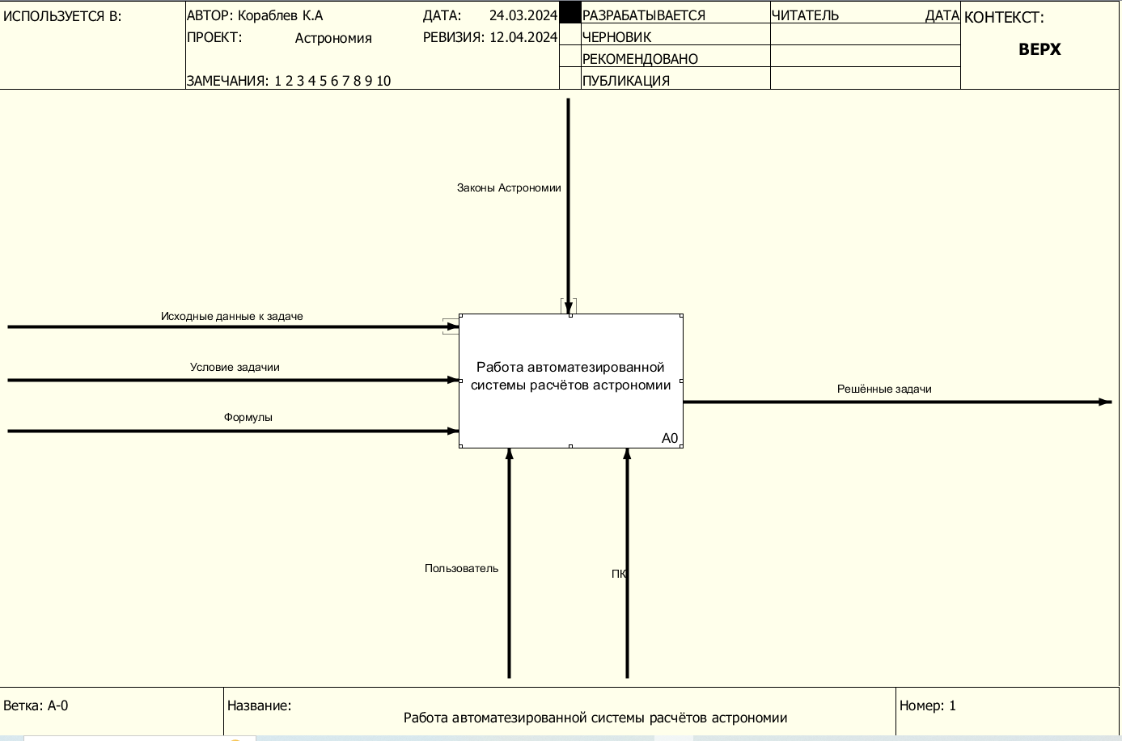

Рисунок 1 – Родительская диаграмма IDEF0

Для того чтобы лучше понять функции проектируемой автоматизированной системы необходимо провести декомпозицию блока A0 следующим образом:

1 Блок А1 «Выбор задачи»:

- Входные компоненты: «Список номеров задач»;

- Механизм: «Пользователь», «ПК»;

- Выходные данные: «Номер задачи».

2 Блок А2 «Ввод исходных данных к задаче»:

- Входные компоненты: «Условие задачи», «Номер задачи»;

- Механизм: «Пользователь»;

- Выходные данные: «Известные значения задачи».

3 Блок А3 «Выполнение расчётов по формулам»

- Входные компоненты: «Формулы», «Известные значения задачи»;

- Механизм: «ПК»;

- Управление: «Законы астрономии»

- Выходные данные: «Результаты расчётов».

4 Блок А4 «Вывод результатов»

- Входные данные: «Результаты расчётов»;

- Механизм: «ПК»;

- Выход: «Решённые задачи».

На рисунке 2 показана диаграмма декомпозиции первого уровня.

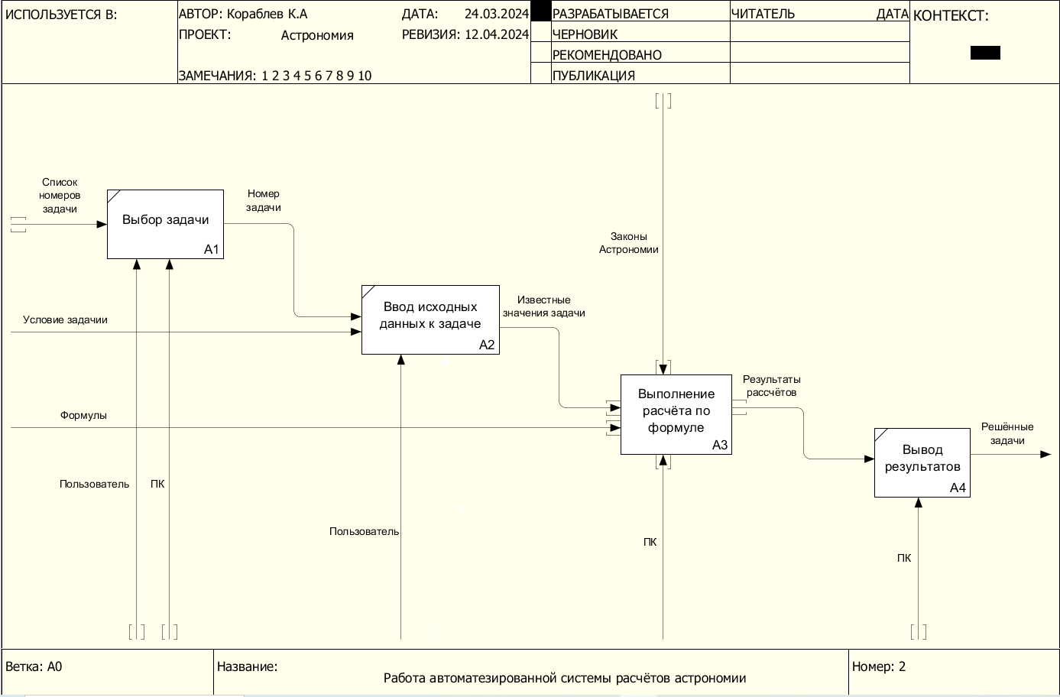

Рисунок 2 – Диаграмма декомпозиции IDEF0 первого уровня

Для того чтобы понять как решается задача по астрономии , необходимо провести декомпозицию блока A3 следующих управляющих функций:

А31 – «Анализирование условия задачи» включает в себя вход, где указано условие задачи, механизмы – пользователь и ПК, они используются и в следующем блоке.

А32 – «Ввод числовых значений» получаем данные к задаче для дальнейшего решения.

А33 – «Подставление формулы для задачи по астрономии» на входе получаем получаем формулу, а на выходе проверку корректности введенных данных.

А34 – «Выполнение расчётов астрономии» получаем решенную задачу.

На рисунке 3 показана диаграмма декомпозиции второго уровня.

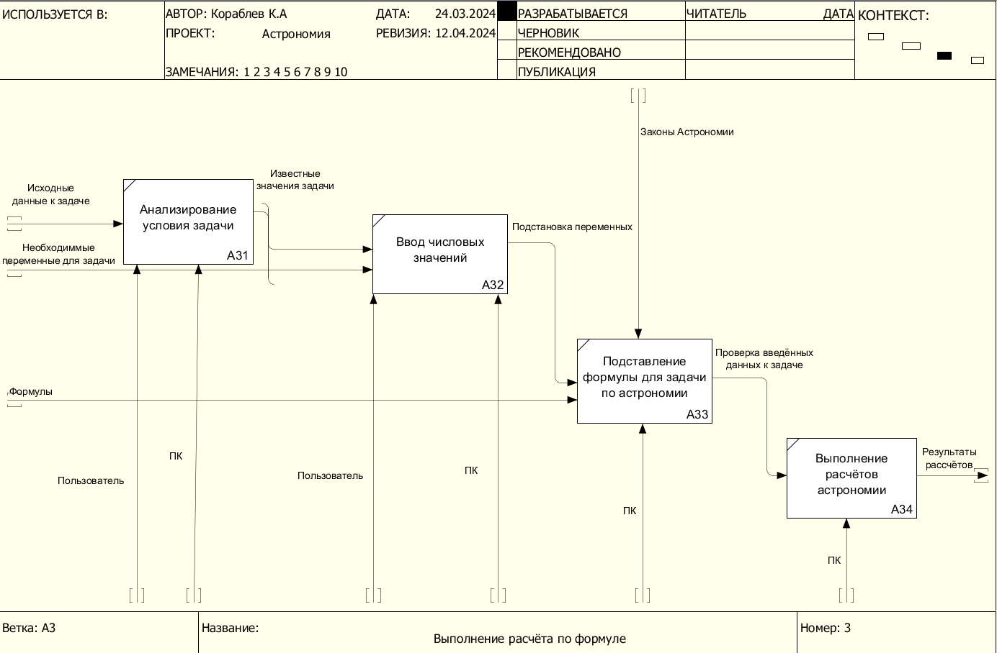

Рисунок 3 – Диаграмма декомпозиции IDEF0 второго уровня

# Разработка и тестирование программного продукта

## Обоснование программных средств реализации

Для создания автоматизированной системы расчётов в области астрономии наиболее удобными и эффективными средствами программирования являются язык программирования C# и интегрированная среда разработки Visual Studio.

С# — это мощный объектно-ориентированный язык программирования, разработанный компанией Microsoft. Он обладает высокой производительностью и простотой использования, что делает его идеальным выбором для создания сложных научных приложений, в том числе и в области астрономии. C# поддерживает широкий спектр функциональных возможностей, включая работу с алгоритмами, обработку данных, интерфейс пользователя и другие.

Преимущества использования C# и Visual Studio для разработки системы в области астрономии включают:

* Простота разработки: язык C# имеет понятный синтаксис и мощные инструменты для работы с данными, что упрощает создание сложных научных систем.
* Богатые возможности: как язык программирования, так и интегрированная среда Visual Studio предоставляют широкий набор инструментов для разработки научных приложений.
* Быстрая разработка и отладка: Visual Studio обеспечивает эффективный процесс разработки благодаря своему удобному интерфейсу и мощным отладочным инструментам.

Среда программирования Visual Studio предоставляет возможность работы с различными типами проектов, включая консольные приложения, графические интерфейсы, веб-приложения и многое другое. Это делает её универсальным инструментом для создания разнообразных научных приложений в области астрономии. Кроме того, Visual Studio поддерживает различные версии платформы .NET Framework, что позволяет разработчикам выбирать оптимальную среду для своих проектов.

Кроме того, Visual Studio предоставляет возможность работы с различными инструментами для управления версиями кода, автоматизации сборки и развертывания приложений, тестирования и отладки. Эти возможности значительно облегчают управление проектами и позволяют быстро реагировать на изменения в системе.

Таким образом, использование языка программирования C# и среды разработки Visual Studio позволит создать эффективную и мощную систему в области астрономии с минимальными усилиями и максимальной производительностью.

## Разработка пользовательского интерфейса

Пользовательский интерфейс — это набор способов и правил, по которым различные программы общаются между собой и обмениваются данными. Также это набор программных и аппаратных средств, обеспечивающих взаимодействие пользователя с компьютером.  Он может быть очень разным в зависимости от типа программы и её целей. Например, интерфейс текстового редактора будет отличаться от интерфейса графического редактора.

Требования к пользовательскому интерфейсу приведены ниже:

* Программный интерфейс должен быть легко понятным в использовании;
* Интерфейс должен предоставлять простые и понятные методы для обмена данными и вызова функции;
* Предусмотреть чтобы для пользователя было удобно и приятно работать, и разбираться в программном интерфейсе;
* В программном интерфейсе должны быть удобные, понятные и чёткие кнопки для дальнейшего решения задачи, сброса данных, и возврат на главное окно.

Программный интерфейс автоматизированной системы расчётов в астрономии должен соответствовать всем вышеперечисленным требованиям. Структура программного интерфейса показана на рисунке 4.

Программный интерфейс АС расчётов в астрономии должна соответствовать вышеперечисленным требованиям. Структура интерфейса системы показана на рисунке 4.

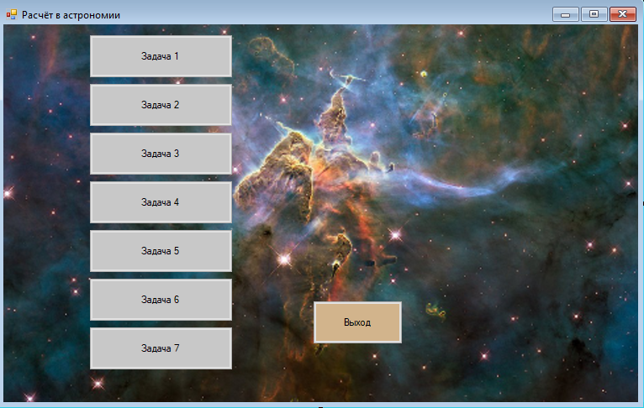

Рисунок 4 – Главная форма интерфейса приложения

На главной форме расположены кнопки с названиями «Задача 1», «Задача 2», «Задача 3», «Задача 4», «Задача 5», «Задача 6», «Задача 7». На рисунках можно увидеть изображение звездного неба что относится к астрономии.

Форма для расчёта периода обращения Задачи №1 показана на рисунке 5.

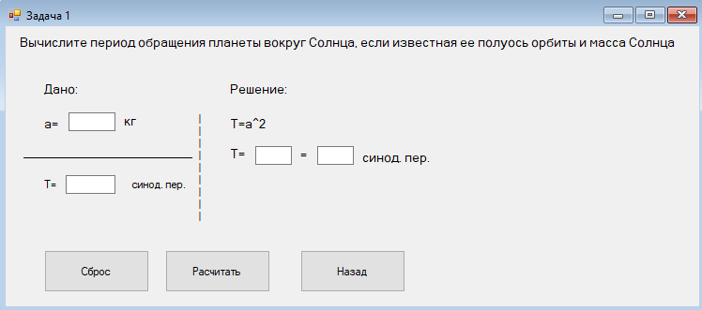

Рисунок 5 – Форма для расчёта периода обращения

Данная форма представляет собой пользовательский интерфейс, разработанный для более удобного и быстрого расчёта задачи. Она состоит из многих элементов. Пользователь вводит свои значения в поле a, после чего он должен нажать на кнопку «Рассчитать» для того, чтобы все значения, введённые пользователем, ввелись в решение задачи. Кнопка «Сброс» позволяет быстро стереть все введённые данные, и ввести данные заново. Кнопка «Назад» позволяет возможность вернуться к главной форме.

Форма для расчёта расстояния до небесного тела Задачи №2 показан на рисунке 6.

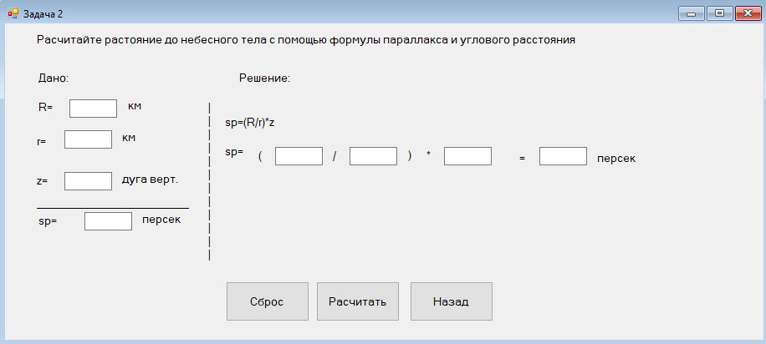

Рисунок 6 – Форма для расчёта расстояние до небесного тела

На данной форме представлен функционал для расчёта расстояние до небесного тела. Пользователю предоставляется возможность ввести значения, после чего нужно нажать кнопку «Рассчитать». После нажатия программа использует форму sp=(R/r)*z для вычисления расстояние до небесного тела по формуле параллакса , где R – расстояние от наблюдателя, r – расстояние от небесного тела, z – зенитное расстояние небесного тела. Кнопка «Сброс» позволяет быстро стереть все введённые данные, и ввести данные заново. Кнопка «Назад» позволяет возможность вернуться к главной форме.

Форма для расчёта задачи «Спутник движется в обратном направлении по круговой экваториальной орбите на высоте 5000 км. Определите видимую угловую скорость спутника в тот момент, когда он находится на горизонте для наблюдателя на экваторе Земли» показана на рисунке 7.

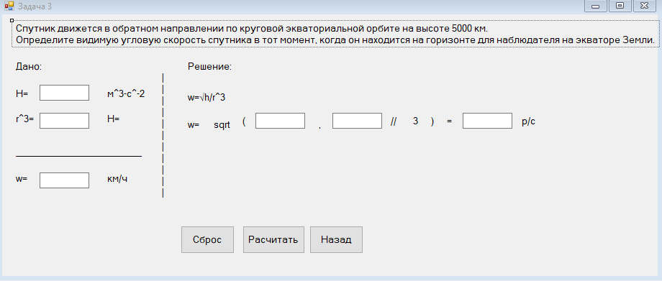

Рисунок 7 – Форма для определения видимой угловой скорости спутника

На форме представлен функционал для расчёта данной задачи. Пользователь вводит данные, затем нажимает кнопку «Рассчитать». После чего программа использует формулу w= и получает ответ в км/ч.

Форма для расчёта длины годового периода обращения показан на рисунке 8.

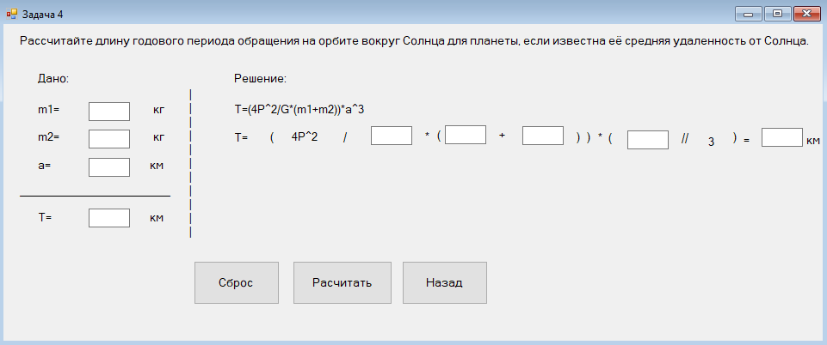

Рисунок 8 – Форма для расчёта длины годового периода обращения

На данной форме представлен функционал для расчёта длины годового периода обращения. Пользователь вводит данные, затем нажимает кнопку «Рассчитать». После чего программа использует формулу и получает ответ в километрах.

Форма для определения скорости света в километрах в секунду показана на рисунке 9.

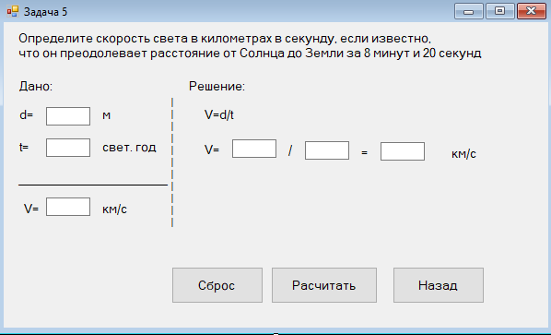

Рисунок 9 – Форма для определения скорости света

На данной форме представлен функционал для определения скорости света в километрах в секунду. Пользователь вводит данные, затем нажимает кнопку «Рассчитать». После чего программа использует формулу .

Форма для расчётов массы планеты по закону всемирного тяготения показан на рисунке 10.

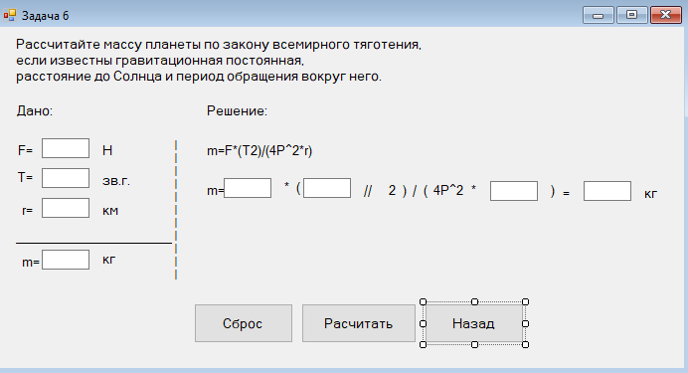

Рисунок 10 – Форма для расчётов массы планеты

На данной форме представлен функционал для расчёта массы планеты по закону всемирного тяготения. Пользователь вводит данные, затем нажимает кнопку «Рассчитать». После чего программа использует и получает ответ в килограммах.

Форма для расчётов массы черной дыры показан на рисунке 11.

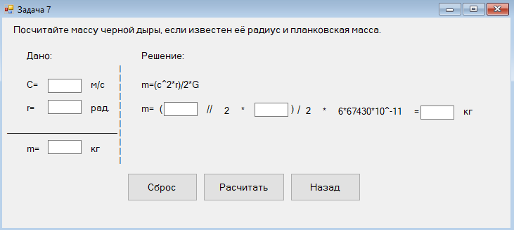

Рисунок 11 – Форма для расчётов массы чёрной дыры

На данной форме представлен функционал для расчёта массы черной дыры. Пользователь вводит данные, затем нажимает кнопку «Рассчитать». После чего программа использует формулу и получает ответ в килограммах.

## Алгоритмизация и программирование

Алгоритм в программировании это чётко определенная последовательность действий, которая приводит к решению определенной задачи. Алгоритмы часто используются для работы с данными, выполнения операций или решения определенной проблемы. Они являются основой программирования и позволяют программистам создавать эффективные и оптимизированные программы.

Свойства алгоритмы показаны ниже:

1. Корректность - алгоритм должен давать правильный ответ на любом входе данных;
2. Простота - алгоритм должен быть легким для понимания и реализации;
3. Оптимальность - алгоритм должен работать с минимальным количеством ресурсов, таких как память или процессорное время.

Алгоритмы чаще всего представляются в виде блок схем по стандарту ГОСТ 19.701-90 «Едина система программной документации, Схемы алгоритмов, программ, данных и систем. Обозначения условные и правила выполнения»

Задача 1: вычислите период обращения планеты вокруг Солнца, если известна её полуось орбиты и масса Солнца.

Блок схема алгоритма решения задачи 1 показана на рисунке 12.

Start

a

T =

end

T

Рисунок 12 – Блок-схема алгоритма задачи №1

Задача 2: Рассчитайте расстояние до небесного тела с помощью формулы параллакса и углового расстояния.

Блок-схема решения задачи №2 показана на рисунке 13.

R,r,z

sp = ()*z

sp

end

Start

Рисунок 13 – Блок-схема алгоритма задачи №2

Задача 4: Рассчитайте длину годового периода обращения на орбите вокруг Солнца для планеты, если известна её средняя удаленность от Солнца.

Блок-схема решения задачи №4 показана на рисунке 14.

m1,m2,a

T=

T

end

Start

Рисунок 14 – Блок-схема алгоритма задачи №4

Для программной реализации разработаны следующие методы для выполнения функций автоматизированной системы расчётов в астрономии:

1. private void button3_Click(object sender, EventArgs e) –расчёт по формуле дублирование числовых данных в решение;
2. private void button2_Click(object sender, EventArgs e) – Закрытие формы и переход на главную форму;
3. private void button1_Click(object sender, EventArgs e) – Очистка всех введённых данных пользователем;
4. private void textBox1_KeyPress(object sender, KeyPressEventArgs e)

{

if (!(e.KeyChar <= '9' || (int)e.KeyChar == 8 || (int)e.KeyChar == ','))

e.KeyChar = (char)0;

} – Блокировка ввода символов;

1. private void textBox3_KeyPress(object sender, KeyPressEventArgs e)

{

e.KeyChar = (char)0;

} – Блокировка ввода.

## Тестирование

# Рекомендации по внедрению, эксплуатации и сопровождение программного продукта

## Руководство пользователя

Обзор возможностей программы.

Программа для решения задач по астрономии — это программа, которая помогает решать задачи при помощи формул и дает точный ответ.

Программа для расчётов в астрономии предназначен для:

* Вычисления расстояние, массы (небесных тел, черных дыр) и тд.

Типовые задачи, решаемые с помощью программы:

* Найти расстояние от одного небесного объекта до другого
* Найти массу планеты
* Вычислить радиус небесного тела

Основными выгодами от использования программы являются:

* Сокращение времени при решении, так как пользователю надо только ввести данные
* Точные ответы.

Системные требования.

Для стабильной и эффективной работы расчётов по астрономии рекомендуется использовать следующую конфигурацию:

Частота процессора (CPU): 2.5 GHz

Количество ядер процессора (CPU): 4

Объем оперативной памяти (RAM): 4 GB

Объем свободного места на диске (HDD): 1 GB

Операционная система (OS): Windows 11 , Windows 10 , Windows 8 , Windows 7 - 64 Bit архитектура

Браузер: Google Chrome, Mozilla Firefox, Microsoft Edge

Основные понятия и термины.

1 Астрономия- наука, изучающая движение, строение, про­исхождение и развитие небесных тел и их систем. Накопленные ею знания применяются для практических нужд человечества. В частности, астрономия изучает Солнце, планеты Солнечной системы и их спутники, астероиды, кометы, метеориты, межпланетное вещество, звезды и внесолнечные планеты (экзопланеты), туманности, межзвездное вещество, галактики и их скопления, пульсары, квазары, черные дыры и многое другое.

2 Солнечная система — планетная система, включающая в себя центральную звезду — Солнце — и все естественные космические объекты, обращающиеся вокруг Солнца.

3 Что такое компьютер - компьютер представляет собой электронное устройство, которое работает с информацией и данными.

4 Программа - последовательность машинных команд, предназначенная для достижения конкретного результата.

5 Dr. Explain — это приложение для быстрого создания файлов справки (help-файлов), справочных систем, on-line руководств пользователя, пособий и технической документации к программному обеспечению и техническим системам.

6 Интегрированная среда разработки Visual Studio является творческой стартовой площадкой, которую можно использовать для редактирования, отладки и сборки кода, а также для публикации приложения.

7 Ramus — программа для построения визуальных диаграмм, используемых для наглядного отображения различных бизнес процессов.

8 Программный код — набор инструкций для компьютера. Его пишут на языке программирования сами разработчики или генерируют автоматически. С помощью кода создают программы: отдают компьютеру команды, которые он выполняет.

9 Документация — совокупность документов, посвященных какому-либо вопросу (задаче, проекту, изделию и др.). Документирование — процесс отбора, классификации, использования и распространения документов.

Установка.

Для установки расчеты в астрономии пожалуйста, загрузите дистрибутива последней версии 1.0, доступный по адресу

<https://www.product.com/download/>

Перед установкой ознакомьтесь с системными требованиями и лицензионным соглашением.

В процессе установки, пожалуйста, разархивируйте программу в отдельную папку или на рабочий стол.

Настройка.

Для начала работы в расчётах по астрономии рекомендуем предварительно выполнить следующие настройки окружения:

1. Установить Visual Studio
2. Настроить Visual Studio

Запуск.

Для запуска расчётов по астрономии нажмите на ярлык программы <Visual Studio> в меню Пуск либо наберите в командной строке <Visual Studio>

При первом запуске программы <Открывается главное окно программы с интерфейсом>

Главное окно программы.

Главное окно программы расчёт в астрономии позволяет выполнять следующие операции:

1. Открыть задачи по астрономии
2. Расчёты по формулам

Фото главного окна программы показана на рисунке 15.

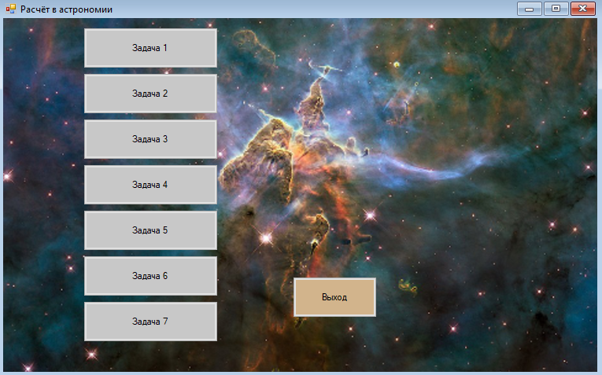

Рисунок 15 – главное окно программы

Настройки программы.

Для начало работы в астрономии выполнить следующие настройки окружения:

1. Создать проект в среде Visual Studio;
2. Распаковать файлы курсовой в папке проекта;
3. Завершить проект.

Режимы работы.

Программа работает только в режиме пользователя. Нет ограничений.

Данный раздел описывает работу с кнопками программы

На главном окне формы присутствует 8 кнопок:

1. Кнопка "Задача 1-7", при нажатии на нее откроется новое окно в котором можно будет решить задачу по формуле;
2. Кнопка "Выход", при нажатии на нее закрывается окно.
3. В окне "Задача 1-7", есть кнопки "Сброс", "Решение", "Назад".
4. Кнопка "Сброс", после нажатия этой кнопки сбросятся все введенные и решенные данные.
5. Кнопка "Решение", при нажатии на нее , будет производится подсчет по формуле ,введенных пользователем данных.
6. Кнопка "Назад", при нажатии на нее, пользователей вернется на главное окно и сможет выбрать другую задачу или закрыть окно.
7. Горячие клавиши
8. Следующий раздел содержит все сочетания клавиш и способы управления при помощи мыши.
9. Общие
10. Ctrl+N — создать новый проект.
11. Ctrl+O — открыть проект.
12. Ctrl+S — сохранить открытый проект.
13. Редактирование
14. Shift+Insert — вставить.
15. Ctrl+C — копировать.
16. Ctrl+Insert — копировать.
17. Ctrl+X — вырезать.
18. Ctrl+V — вставить.
19. Ctrl+A — выбрать все.

Примеры использования

В данном разделе показан пример работы программы одной из задач .

Работа с задачами

Задача

Рассмотрим на примере задачи. Рассчитайте длину годового периода обращения на орбите вокруг Солнца для планеты, если известна её средняя удаленность от Солнца.

Проблема

Если пользователь вводит некорректные данные , например символы букв, "-" ,"_", "!", "?" и т.д. То строки с данными не будут выводить результат.

Результат

После того как пользователь заполнил все поля данными. Рисунок 16.

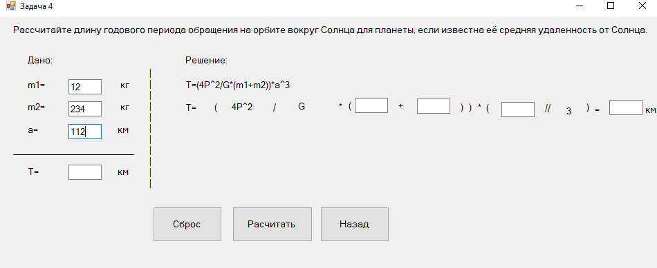

Рисунок 16 – окно задачи №4

Ему следует нажать кнопку "Рассчитать" , после чего программа решит данную задачу по формуле.

Результат решения задачи показан на рисунке 17.

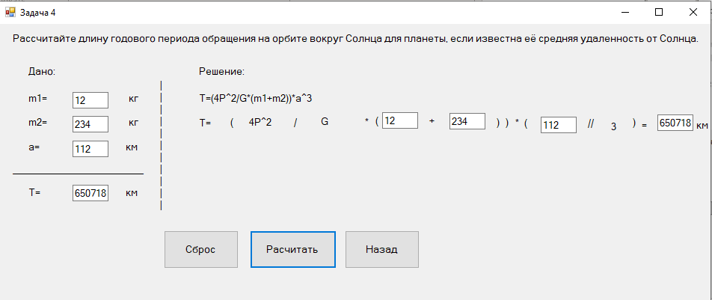

Рисунок 17 – результат решения задачи

Вывод

На примере этой задачи можно сделать вывод что программа способна решать задачи по астрономии по формулам

Устранение типовых проблем

Программа зависла

Решение : нужно перезагрузить программу

Ввод некорректных данных

Решение : введите в поля с данными , допустимые значения

Файл не открывается

Решение: нужно поверить файл проекта на наличие всех файлов , если файлов не оказалось скачать или извлечь из архива заново.

Частые вопросы (FAQ)

Как запустить программу?

для этого вам нужно запустить Visual Studio 2019 и запустить проект "Расчёты в астрономии" их архива, который вы распаковали на рабочем столе.

Как пользоваться программой?

В данной программе все пункты сделаны кнопками , есть кнопки для открытие задач " Задача 1-7", при нажатии на них будет открываться задача , где вы можете решить ее по формуле.

Кнопка "Выход" - дает вам закрыть программу.

Кнопка " Сброс" - при нажатии на нее сбрасываются все данные.

Кнопка " Решение" - после нажатия на нее будет происходить расчет введенными вами данными по формуле.

Кнопка " Назад" - дает вам вернуться на главное окно чтобы сменить задачу или закрыть программу.

Контактная информация

Программа разрабатывается и поддерживается студентом 2 курса группы 22ИСП-2, являющейся правообладателем.

Техническая поддержка

Вы можете направить вопросы по функциональности программы следующими способами:

* Email: Kirya_Korablev@bk.ru
* Телефон: +79877879896

## План внедрения и сопровождения

Текст

# Заключение

# Список использованных источников

1. Работы студенческие. Общие требования и правила оформления. СТО 02069024.101 – 2015. – Оренбург : Изд-во ОГУ, 2015. – 89 с.
2. <https://ru.wikipedia.org/wiki/%D0%90%D1%81%D1%82%D1%80%D0%BE%D0%BD%D0%BE%D0%BC%D0%B8%D1%8F>
3. <https://spravochnick.ru/astronomiya/razdely_astronomii/>
4. ChatGPT
5. <https://spravochnikvs.com/razdely_astronomii>
6. <https://www.astrotime.ru/what_is.html>
7. <https://skillbox.ru/media/code/chto_takoe_api/>
8. <https://sky.pro/media/polzovatelskij-interfejs-programmy-i-kompyutera-razlichiya-i-osobennosti/>
9. <http://www.4stud.info/user-interfaces/requirements.html>
10. <https://chatinfo.ru/>
11. Казанский, А. А. Программирование на Visual C# : учебное пособие для среднего профессионального образования / А. А. Казанский. — 2-е изд., перераб. и доп. — Москва : Издательство Юрайт, 2024. — 192 с. — (Профессиональное образование). — ISBN 978-5-534-14130-6. — Текст : электронный // Образовательная платформа Юрайт [сайт]. — URL: https://urait.ru/bcode/538155 (дата обращения: 03.06.2024).
12. Казанский, А. А. Программирование на Visual C# : учебное пособие для вузов / А. А. Казанский. — 2-е изд., перераб. и доп. — Москва : Издательство Юрайт, 2024. — 192 с. — (Высшее образование). — ISBN 978-5-534-12338-8. — Текст : электронный // Образовательная платформа Юрайт [сайт]. — URL: https://urait.ru/bcode/537364 (дата обращения: 03.06.2024).

# Приложение А

(обязательное)

**Текст программы**